Trường: THCS Tùng Thiện Vương
Tuần 27: từ ngày 27/04 đến ngày 02/05

BÀI 22: VẼ TRANH ĐỀ TÀI TỰ CHỌN

I. MỤC TIÊU:
1. Kiến thức:
- HS nắm được những kiến thức cơ bản để tìm bố cục tranh.
2. Kỹ năng:
- HS hiểu và thực hiện được cách vẽ tranh đề tài.
3. Thái độ:
- HS cảm thụ và nhận biết được các hoạt động trong đời sống hàng ngày.
II. NỘI DUNG BÀI HỌC:

1. Kiểm tra kiến thức cũ:

Các em đã được học và vẽ tranh theo những đề tài nào?

- Tranh đề tài An toàn giao thông

- Tranh đề tài Môi trường

- Tranh đề tài phong cảnh

- Tranh đề tài các con vật

Có mấy bước để thực hiện vẽ tranh đề tài?

Bước 1: Tìm và chọn nội dung đề tài

Bước 2: Phác hình ảnh vào mảng chính và mảng phụ

Bước 3: Vẽ chi tiết hình ảnh

Bước 4: Vẽ màu

Kiểm tra việc chuẩn bị đồ dùng học tập của học sinh: Tranh ảnh sưu tầm, bút màu, bút chì, tẩy...

2. Các hoạt động học tập:
GV HƯỚNG DẪN HS | NỘI DUNG KIẾN THỨC
Hoạt động 1: Tìm và chọn nội dung đề tài  Học sinh tự chọn 1 trong những đề tài trong phần I tìm và chọn nội dung (nội dungkiến thức để vẽ).  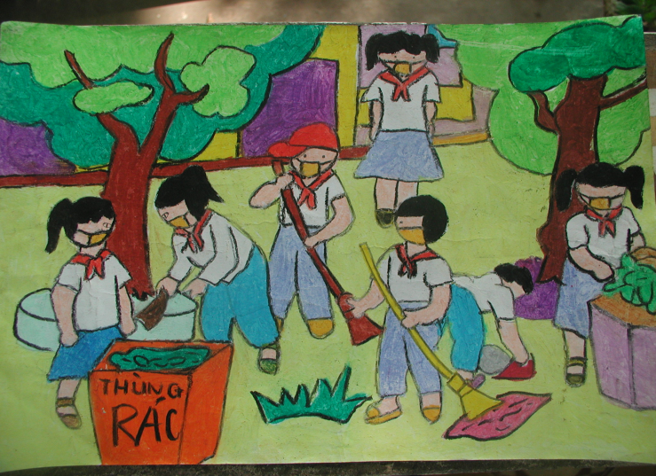  Hoạt đông 2: Thực hiện các bước vẽ  Bước 1: Tìm và chọn nội dung đề tài  Ví dụ như: chào mừng ngày nhà giáo 20-11  Bước 2: Vẽ phác các mảng chính, phụ  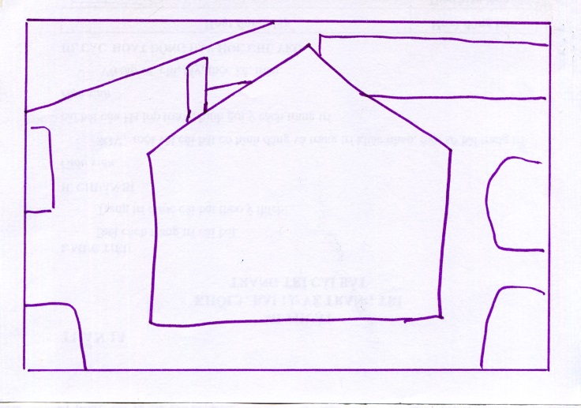  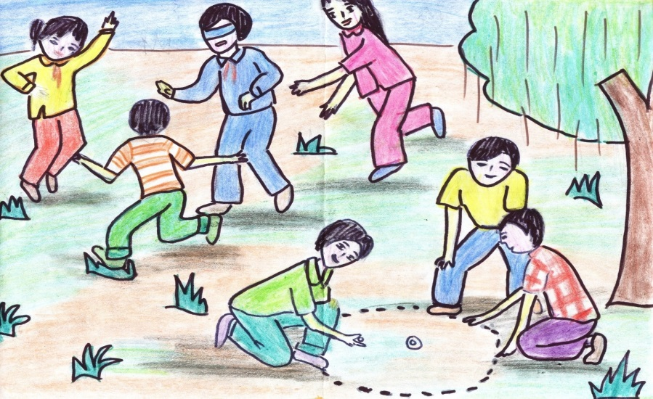  Bước 3: Vẽ hình vào mảng  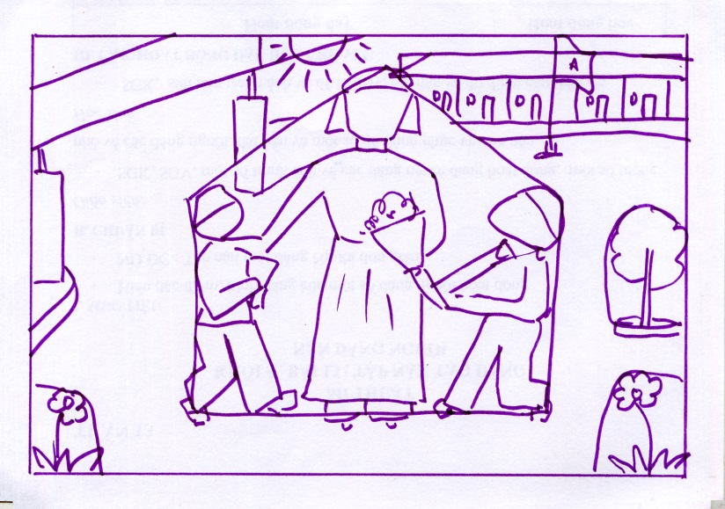  Bước 4: Vẽ chi tiết và tô màu  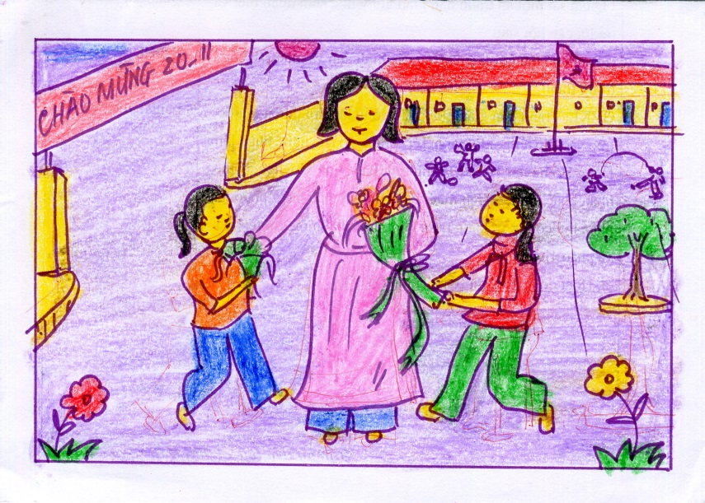  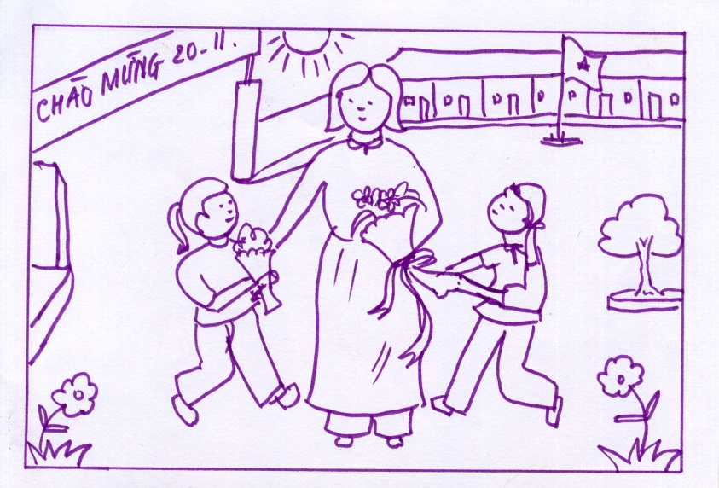  Hoạt động 3: Bài tập thực hành | I. Tìm và chọn nội dung đề tài  Đề tài lễ hội  Đề tài vui chơi ngày hè  Đề tài an toàn giao thông  Đề tài môi trường  II. Cách vẽ  Gồm 4 bước:  Bước 1: Tìm và chọn nội dung đề tài  Bước 2: Vẽ phác các mảng chính, phụ  Bước 3: Vẽ hình vào mảng  Bước 4: Vẽ chi tiết và tô màu  III. Bài tập:  Vẽ một bức tranh đề tài tự chọn mà em thích nhất.  Thực hiện vẽ trên giấy A4.

IV. DẶN DÒ
- Học sinh chép phần nội dung kiến thức vào vở tập mỹ thuật.
- Học sinh hoàn thành bài vẽ trên giấy A4. Và ghi rõ họ tên lớp mình học.
- Phần nộp bài các em chụp hình gửi qua Zalo, face hoặc gửi mail cho cô
- Hạn chót nộp bài 20h thứ năm hàng tuần.
- Liên hệ với giáo viên dạy mình nếu có thắc mắc:
- Mail: tuyetmai1422002@gmail.com
- Zalo: 0919885638
- fb : Mai Nguyễn

